RECURSO DE REVISIÓN 667/2018-1 PLATAFORMA

COMISIONADO PONENTE:
MAESTRO ALEJANDRO LAFUENTE TORRES

MATERIA:
ACCESO A LA INFORMACIÓN PÚBLICA.

SUJETO OBLIGADO:
SECRETARÍA DE CULTURA.

San Luis Potosí, San Luis Potosí. Acuerdo del Pleno de la Comisión Estatal de Garantía de Acceso a la Información Pública, correspondiente a la sesión del 17 diecisiete de octubre de 2018 dos mil dieciocho.

VISTOS, para resolver, los autos del recurso de revisión identificado al rubro; y

RESULTANDO:

PRIMERO. Solicitud de acceso a la información pública. El 09 nueve de agosto de 2018 dos mil dieciocho la SECRETARÍA DE CULTURA recibió una solicitud de información a través de la Plataforma Nacional de Transparencia, misma que quedó registrada con número de folio 00575918 en la que se solicitó:

“¿quiénes fueron los encargados de autorizar la ópera Carmen llevada a cabo en la plaza de toros el pasado 21 de julio en slp?
¿cómo se obtuvo el permiso para una lidia a la usanza portuguesa dentro de un evento artístico en cual participarían niños y niñas, cuando se encuentran prohibidas las lidias a menos de que se realicen en corridas de toros formales, y a las cuales los infantes no pueden asistir?
¿con qué recursos se llevo a cabo la ópera Carmen en slp el pasado 21 de julio?
¿por qué no se dio respuesta a la petición ciudadana dirigida al secretario de cultura Armando Herrera, recibida en la secretearía de cultura el 20 de julio, en la cual se pedía no se llevará a cabo la ópera Carmen?” SIC. (Visible a foja 01 uno de autos).

SEGUNDO. Respuesta a la solicitud de acceso a la información pública. El 22 veintidós de agosto de 2018 dos mil dieciocho la SECRETARÍA DE CULTURA otorgó la siguiente contestación a la solicitud de información:

“En atención a su solicitud de información registrada con número de folio 00575918, me permito comunicarle que se le otorga respuesta a través del oficio número 216/2018, mismo que se encuentra como archivo adjunto al presente.
Sin más por el momento, y esperando satisfacer su solicitud de información, quedamos a sus órdenes en la Unidad de Transparencia de la Secretaría de Cultura.” SIC. (Visible a foja 01 uno de autos).

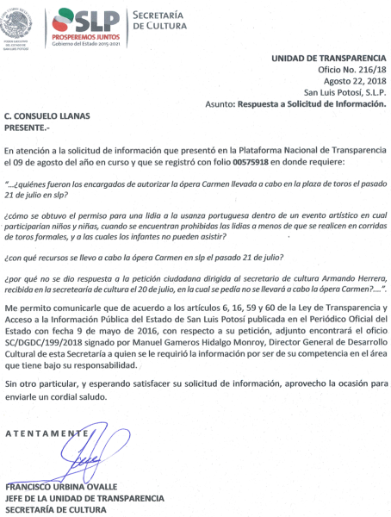
El archivo adjunto está visible a foja 06 seis de autos y se muestra a continuación:

TERCERO. Interposición del recurso. El 27 veintisiete de agosto de 2018 dos mil dieciocho el solicitante de la información interpuso el recurso de revisión en contra de la de respuesta a la solicitud, en el que manifestó como inconformidad:

“En respuesta…se menciona que adjunto “se encontrará el oficio SC/DGDC/199/2018 signado por Manuel Gameros Monroy, el cual no se encuentra en el archivo de arespuesta.” SIC. (Visible a foja 01 uno de autos).

CUARTO. Trámite del recurso de revisión ante esta Comisión Estatal de Garantía de Acceso a la Información Pública. Mediante auto del 28 veintiocho de agosto de 2018 dos mil dieciocho la presidencia de esta Comisión de Transparencia tuvo por recibido el recurso de revisión, que por razón de turno, tocó conocer a la ponencia del Maestro Alejandro Lafuente Torres para que procediera, previo su análisis, a su admisión o desechamiento según fuera el caso.

QUINTO. Auto de admisión. Por proveído del 06 seis de septiembre de 2018 dos mil dieciocho el Comisionado Ponente:

• Admitió en tiempo y forma el medio de impugnación en atención a la hipótesis establecida en la fracción VIII del artículo 167 de la Ley de la materia.
• El ponente registró en el Libro de Gobierno el presente expediente como recurso de revisión RR-667/2018-1 PLATAFORMA.
• Tuvo como ente obligado a la SECRETARÍA DE CULTURA, por conducto de su TITULAR y de su TITULAR DE LA UNIDAD DE TRANSPARENCIA.
• Se puso a disposición de las partes el expediente para que en un plazo máximo de 7 siete días manifestaran lo que a su derecho conviniera –ofrecer pruebas, alegar y para que rindiera un informe acerca de la información solicitada en cuanto a:
- Su contenido, calidad y si se cuenta en la modalidad solicitada.
- Si se encuentra en sus archivos.
- Si tiene la obligación de generar, o si la obtuvo; y para el caso que manifieste no contar con la obligación de generarla o poseerla, fundar y motivar las circunstancias que lo acrediten.
- Las características físicas de los documentos en los que conta la información.
- Si se actualiza algún supuesto de excepción de derecho de acceso a la información.
• Apercibió a las autoridades de que en caso de ser omisas para manifestar lo que a su derecho conviniera respecto del presente recurso se aplicarían en su contra las medidas de apremio previstas en el artículo 190, fracción I, de la Ley de Transparencia y Acceso a la Información Pública del Estado.
• Ordenó el traslado a las autoridades con la copia simple del recurso de revisión; las requirió para que remitieran copia certificada del nombramiento que los acreditara como tales; para que señalaran personas y domicilio para oír y recibir notificaciones en esta ciudad y se les informó que una vez que fuera decretado el cierre de instrucción no se atendería la información que fuese enviada.

SEXTO. Rendición del informe del sujeto obligado. Mediante el auto del 25 veinticinco de septiembre de 2018 dos mil dieciocho el ponente:

- Tuvo por recibido oficio número 264/2018, signado por el Jefe de la Unidad de Transparencia del sujeto obligado, acompañado de 03 tres oficios, recibidos en este organismo el 19 diecinueve de septiembre de 2018 dos mil dieciocho.
- Les reconoció su personalidad para comparecer en este expediente.
- Tuvo al sujeto obligado por manifestado en tiempo y forma lo que a su derecho convino.
- Tuvo al recurrente por no manifestado lo que a su derecho convino y no ofrecidas pruebas y alegatos.
- Para concluir, el ponente declaró cerrado el periodo de instrucción y procedió a elaborar el proyecto de resolución respectivo.

CONSIDERANDO

PRIMERO. Competencia. Esta Comisión Estatal de Garantía de Acceso a la Información Pública es competente para conocer del presente asunto, de acuerdo con los artículos 6, párrafo cuarto, apartado A, fracción IV, de la Constitución Política de los Estados Unidos Mexicanos; 17, fracción III, párrafo tercero, de la Constitución Política del Estado Libre y Soberano de San Luis Potosí; 27, primer párrafo, 34, fracciones I y II, 35, fracción I, y 175 de la Ley de Transparencia y Acceso a la Información Pública de este Estado.

SEGUNDO. Procedencia. El presente recurso de revisión es procedente en términos del artículo 166 y 167 de la Ley de Transparencia y Acceso a la Información Pública del Estado ya que la recurrente se inconforma por la respuesta a su solicitud de acceso a la información pública.

TERCERO. Legitimación. El recurrente se encuentra legitimado para interponer el recurso de revisión, ya que fue éste quien presentó la solicitud de acceso a la información pública y es precisamente a quien le pudiera deparar perjuicio la respuesta.

CUARTO. Oportunidad del recurso. La interposición del escrito inicial del recurso de revisión fue oportuna al presentarse dentro del plazo de quince días a que se refiere el artículo 166 de la Ley de Transparencia y Acceso a la Información Pública del Estado, como se expone a continuación:

• El 22 veintidós de agosto de 2018 dos mil dieciocho el solicitante de la información fue notificado de la respuesta a su solicitud de información.
• Por lo tanto, el plazo de los quince días hábiles para interponer el recurso de revisión transcurrió del 23 veintitrés de agosto al 12 doce de septiembre de 2018 dos mil dieciocho.
• Sin tomar en cuenta los días 25 veinticinco y 26 veintiséis de agosto, 01 uno, 02 dos, 08 ocho y 09 nueve de septiembre de 2018 dos mil dieciocho por ser inhábiles.
• Consecuentemente si el 27 veintisisete de agosto de 2018 dos mil dieciocho el recurrente interpuso el citado medio de impugnación ante esta Comisión de Transparencia, resulta claro que es oportuna su presentación.

QUINTO. Causales de improcedencia. Las causales de improcedencia previstas en el artículo 179 de la Ley de Transparencia son de estudio oficioso y preferente a cualquier otra cuestión planteada; en el caso, al no existir causa de improcedencia señalada por la autoridad o advertida por este órgano colegiado se estudia de fondo la cuestión planteada.

SEXTO. Estudio de fondo. Esta Comisión Estatal de Garantía de Acceso a la Información Pública entra al estudio de fondo del presente asunto de conformidad con lo siguiente:

El hoy recurrente interpuso el recurso de revisión que nos ocupa, ya que en la respuesta que el sujeto obligado le notificó a través de la Plataforma Nacional de Transparencia, éste no acompañó el oficio número SC/DGDC/199/2018, signado por el Director General de Desarrollo Cultural de la Secretaría, servidor público a quien le fue turnada la solicitud por ser el Titular del área responsable de la información peticionada.

En virtud de lo anterior, la autoridad notificó en alcance al particular el mencionado oficio, que se muestra a continuación y con lo que pretendió subsanar la omisión de haberlo acompañado a la respuesta primigenia:

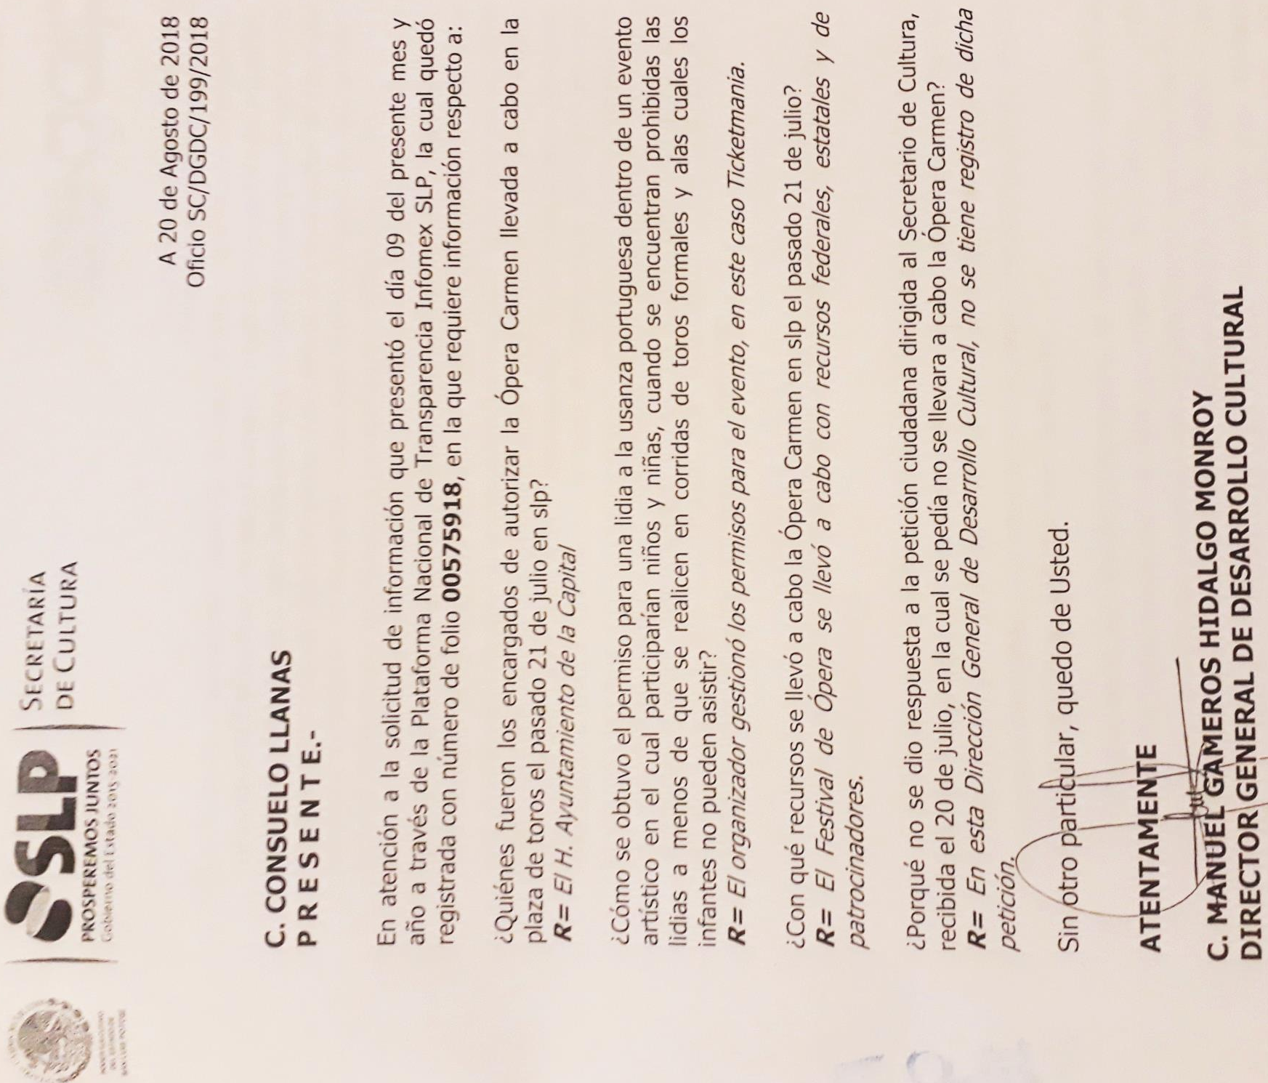

Ahora bien, de un análisis a la solicitud de información, puede advertirse que ésta fue planteada como una consulta, por lo que es importante traer a colación el contenido del criterio 028/10, emitido por el Instituto Nacional de Transparencia, Acceso a la Información y Protección de Datos Personales, de observancia general para esta Comisión en términos del artículo 7 de la Ley de Transparencia y Acceso a la Información Pública del Estado, el cual dispone que cuando en una solicitud de información no se identifique un documento en específico, si ésta tiene una expresión documental, el sujeto obligado debe entregar el documento en específico:

“Cuando en una solicitud de información no se identifique un documento en específico, si ésta tiene una expresión documental, el sujeto obligado deberá entregar al particular el documento en específico. La Ley Federal de Transparencia
y Acceso a la Información Pública Gubernamental tiene por objeto garantizar el acceso a la información contenida en documentos que los sujetos obligados generen, obtengan, adquieran, transformen o conserven por cualquier título; que se entienden como cualquier registro que documente el ejercicio de las facultades o la actividad de los sujetos obligados sin importar su fuente o fecha de elaboración. En este sentido, cuando el particular lleve a cabo una solicitud de información sin identificar de forma precisa la documentación específica que pudiera contener dicha información, o bien pareciera que más bien la solicitud se constituye como una consulta y no como una solicitud de acceso en términos de la Ley Federal de Transparencia y Acceso a la Información Pública Gubernamental, pero su respuesta puede obrar en algún documento, el sujeto obligado debe dar a la solicitud una interpretación que le dé una expresión documental. Es decir, si la respuesta a la solicitud obra en algún documento en poder de la autoridad, pero el particular no hace referencia específica a tal documento, se deberá hacer entrega del mismo al solicitante.”

Entendiéndose por documento, lo establecido en el artículo 3 fracción XIII la Ley de la materia:

“ARTÍCULO 3°. Para los efectos de la presente Ley se entenderá por:
[…]
XIII. Documento: oficios, acuerdos, correspondencia, directivas, circulares, minutas, expedientes, reportes, estudios, contratos, actas, convenios, resoluciones, instructivos,
memorandos, notas, estadísticas, sondeos, encuestas, expresiones y representaciones materiales que den constancia de un hecho o acto del pasado o del presente, de las entidades y de las personas en el servicio público en el ejercicio de sus funciones; o cualquier otro registro que documente la existencia y actividades de los sujetos obligados, sin excepción de su fuente, tipo o fecha de elaboración. Los documentos pueden ser papeles escritos, o en cualquier medio o formato impreso, sonoro, electrónico, fotográfico, gráfico, visual, holográfico, electrónico o digital;”

En este sentido, es menester hacer del conocimiento del ente obligado que cuando el particular realice una solicitud de información en la que no identifique de forma precisa el documento al que requiere acceder, o bien pareciera que se trata de una consulta y no de una solicitud de acceso a la información pública, pero su respuesta obrar en algún documento, el sujeto obligado debe darle a la solicitud una expresión documental, lo que en la especie no aconteció en cuanto a los puntos de la solicitud respectivos a: ¿quiénes fueron los encargados de autorizar la ópera Carmen llevada a cabo en la plaza de toros el pasado 21 de julio en slp?, ¿cómo se obtuvo el permiso para una lidia a la usanza portuguesa dentro de un evento artístico en cual participarían niños y niñas, cuando se encuentran prohibidas las lidias a menos de que se realicen en corridas de toros formales, y a las cuales los infantes no pueden asistir? Y ¿con qué recursos se llevó a cabo la ópera Carmen en slp el pasado 21 de julio?.

Lo anterior se asevera, puesto que de una lectura a la contestación recaída a la solicitud, puede observarse que la autoridad se limitó a emitir una respuesta elaborando un documento ad hoc, lo que no garantiza el ejercicio del derecho de acceso a la información pública, al no permitirse el acceso al particular a los documentos que obran en sus archivos y por lo tanto, no se satisface a la solicitud de acceso.

Ahora, en relación al “¿por qué no se dio respuesta a la petición ciudadana dirigida al secretario de cultura Armando Herrera, recibida en la secretearía de cultura el 20 de julio, en la cual se pedía no se llevará a cabo la ópera Carmen?”, se otorgó una respuesta en el sentido de que en la Dirección General de Desarrollo Cultural no se tiene registro de dicha petición.

No obstante, esta respuesta de igual modo resulta incompleta, toda vez que de conformidad con el artículo 153 de la Ley de Transparencia, las Unidades de Transparencia de los sujetos obligados deben garantizar que las solicitudes de información sean turnadas a todas las áreas competentes para contar con la información peticionada, para efecto de que realicen una búsqueda exhaustiva y razonable de la misma:

“ARTÍCULO 153. Las Unidades de Transparencia deberán garantizar que las solicitudes se turnen a todas las Áreas competentes que cuenten con la información o deban tenerla de acuerdo a sus facultades, competencias y funciones, con el objeto de que realicen una búsqueda exhaustiva y razonable de la información solicitada.”

Sin embargo, en el presente expediente no obra documento alguno con el que el sujeto obligado hubiera acreditado haber llevado a cabo lo anterior respecto a este punto de la solicitud.

Por las consideraciones planteadas, lo procedente es MODIFICAR la respuesta otorgada por el ente obligado, para que éste entregue al particular los documentos con los que cuente en sus archivos y de los que se desprenda la siguiente información: “¿quiénes fueron los encargados de autorizar la ópera Carmen llevada a cabo en la plaza de toros el pasado 21 de julio en slp?, ¿cómo se obtuvo el permiso para una lidia a la usanza portuguesa dentro de un evento artístico en cual participarían niños y niñas, cuando se encuentran prohibidas las lidias a menos de que se realicen en corridas de toros formales, y a las cuales los infantes no pueden asistir?, y ¿con qué recursos se llevó a cabo la ópera Carmen en slp el pasado 21 de julio?.

Asimismo, el sujeto obligado deberá garantizar que la solicitud de información se turne a todas las áreas competentes para otorgar contestación al punto de la solicitud consistente en “¿por qué no se dio respuesta a la petición ciudadana dirigida al secretario de cultura Armando Herrera, recibida en la secretearía de cultura el 20 de julio, en la cual se pedía no se llevará a cabo la ópera Carmen?”, con el objeto de que se realice una búsqueda exhaustiva y razonable de ésta.

6.1. Efectos de esta resolución.

Por las consideraciones expuestas, esta Comisión Estatal de Garantía de Acceso a la Información Pública de conformidad con el artículo 175, fracción III de la Ley de Transparencia y Acceso a la Información Pública del Estado MODIFICA la respuesta proporcionada por el ente obligado y lo conmina para que:

6.1.1. Proporcione al particular los documentos con los que cuente en sus archivos y de los que se desprenda la siguiente información: “¿quiénes fueron los encargados de autorizar la ópera Carmen llevada a cabo en la plaza de toros el pasado 21 de julio en slp?, ¿cómo se obtuvo el permiso para una lidia a la usanza portuguesa dentro de un evento artístico en cual participarían niños y niñas, cuando se encuentran prohibidas las lidias a menos de que se realicen en corridas de toros formales, y a las cuales los infantes no pueden asistir?, y ¿con qué recursos se llevó a cabo la ópera Carmen en slp el pasado 21 de julio?.”

6.1.2. Turne la solicitud de información a todas las áreas competentes para otorgar contestación al punto de la solicitud consistente en “¿por qué no se dio respuesta a la petición ciudadana dirigida al secretario de cultura Armando Herrera, recibida en la secretearía de cultura el 20 de julio, en la cual se pedía no se llevará a cabo la ópera Carmen?”, con el objeto de que se realice una búsqueda exhaustiva y razonable de ésta.
6.2. Modalidad de la información.

En virtud de que la recurrente expresó que la modalidad de entrega de la información fuera la electrónica, y toda vez que ya no es posible que la autoridad proporcione la información solicitada mediante la Plataforma Nacional de Transparencia San Luis Potosí, ésta deberá hacerlo a través del correo electrónico señalado por la particular para oír y recibir notificaciones.

6.3. Plazo para el cumplimento de esta resolución e informe sobre el cumplimento a la misma.

Con fundamento en el artículo 175 de la Ley de Transparencia y Acceso a la Información Pública 10 diez días para la entrega de la información, contados a partir de la fecha de notificación de esta resolución, plazo que esta Comisión de Transparencia considera que es suficiente para la entrega de la información por parte del ente obligado y vencido este término, de conformidad con el artículo 177, segundo párrafo de la Ley de la materia, el ente obligado deberá informar a esta Comisión de Transparencia el cumplimento al presente fallo en un plazo que no deberá de exceder de tres días hábiles, en donde justificará con los documentos necesarios el cumplimento a lo aquí ordenado.

6.4. Medida de apremio en caso de incumplimiento a la resolución.

Esta Comisión Estatal de Garantía de Acceso a la Información Pública apercibe al ente obligado que en caso de no acatar la presente resolución, se le impondrá la medida de apremio correspondiente conforme a lo establecido en el artículo 190 de la Ley de Transparencia, en virtud de que este órgano colegiado debe garantizar el debido cumplimiento al derecho humano de acceso a la información pública.

6.5. Medio de impugnación.
Por último, de conformidad con el artículo 159 de la Ley General de Transparencia y Acceso a la Información Pública mediante la presente resolución se hace del conocimiento a la parte recurrente que en contra de la presente determinación puede acudir ante el Instituto Nacional de Transparencia, Acceso a la Información y Protección de Datos Personales o ante el Poder Judicial de la Federación.

RESOLUTIVO

Por lo expuesto y fundado, SE RESUELVE:

ÚNICO. Esta Comisión Estatal de Garantía y Acceso a la Información Pública, con fundamento en el artículo 175, fracción III de la Ley de Transparencia y Acceso a la Información Pública del Estado, MODIFICA la respuesta otorgada por el ente obligado, por los fundamentos y las razones desarrolladas en el considerando sexto de la presente resolución.

Notifíquese; por oficio a las autoridades y al recurrente por el medio que designó.

Así lo resolvieron por unanimidad de votos en Sesión Extraordinaria de Consejo el 17 diecisiete de octubre de 2018 dos mil dieciocho, los Comisionados Maestro Alejandro Lafuente Torres, Lic. Paulina Sánchez Pérez del Pozo y Licenciada Mariajosé González Zarzosa, siendo ponente el primero de los nombrados, quienes firman con la Licenciada Rosa María Motilla García, quien autoriza y da fe.

COMISIONADO COMISIONADA PRESIDENTE

MTRO. ALEJANDRO LAFUENTE TORRES. LIC. PAULINA SÁNCHEZ PÉREZ DEL POZO.

COMISIONADA SECRETARIA DE PLENO

LIC. MARIAJOSÉ GONZÁLEZ ZARZOSA. LIC. ROSA MARÍA MOTILLA GARCÍA.
MAI
ESTAS FIRMAS PERTENECEN A LA RESOLUCIÓN DEL RECURSO DE REVISIÓN 667/2018-1 INTERPUESTO CONTRA ACTOS DE LA SECULT, APROBADA EN SESIÓN EXTRAORDINARIA DE 17 DIECISIETE DE OCTUBRE DE 2018 DOS MIL DIECIOCHO POR UNANIMIDAD DE VOTOS.

